序号 | 姓名 | 性别 | 职称 | 专业 | 学历 | 备注
1 | 郭鹏帅 | 男 | 高级工程师 | 石油专业 | 本科
2 | 花红 | 女 | 高级工程师 | 化工 | 本科
3 | 张杰 | 女 | 高级工程师 | 石油化工 | 本科

花红

工资证明
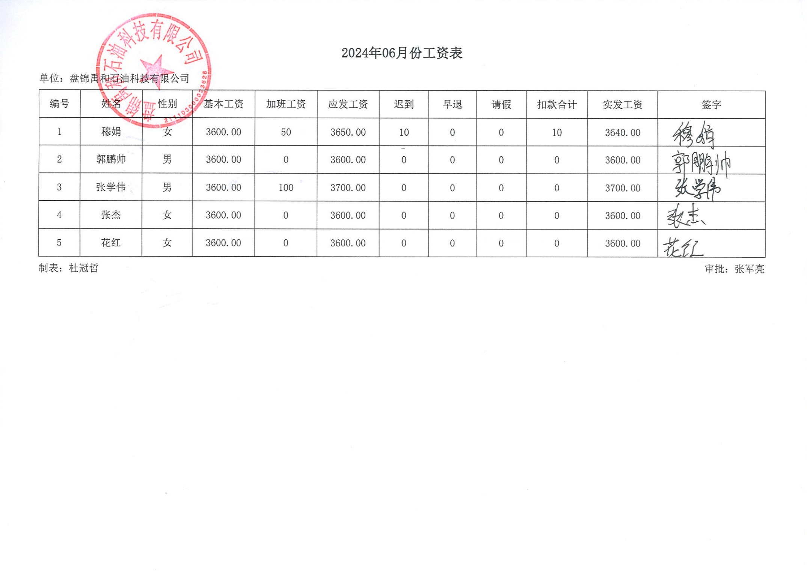

社保证明
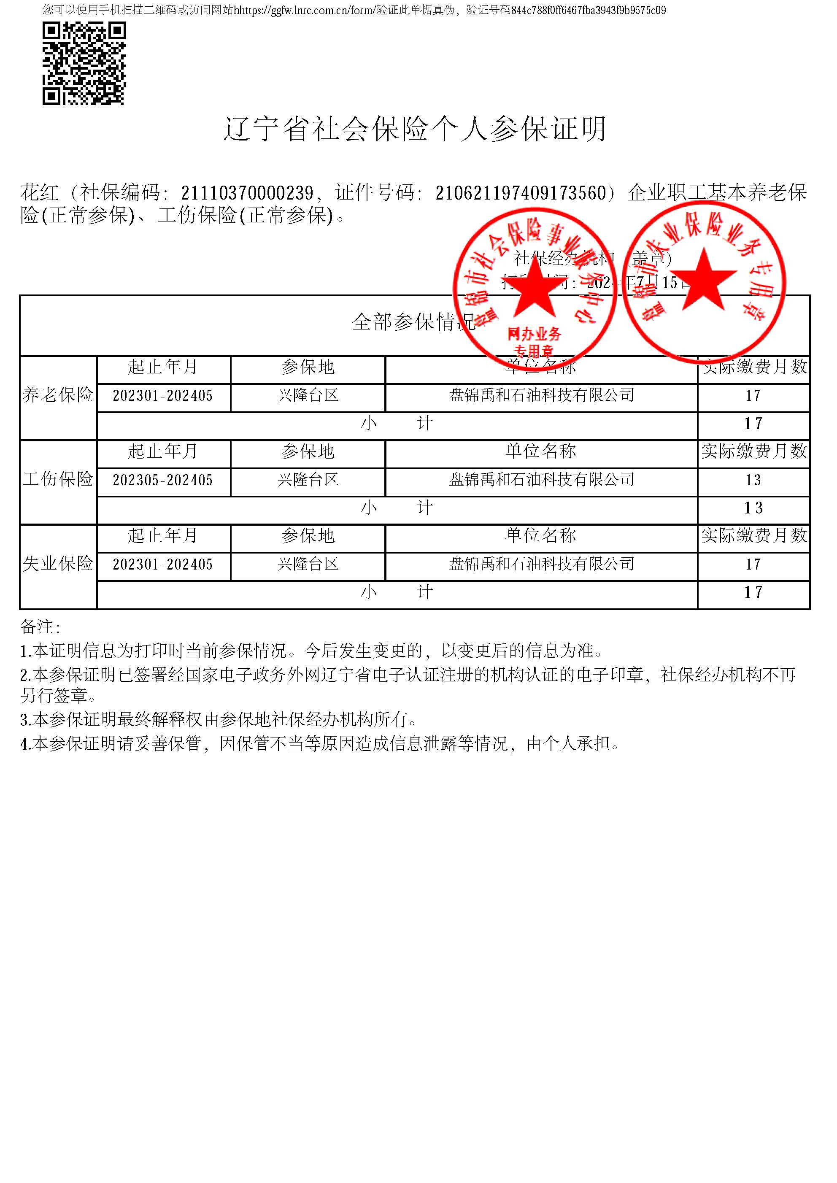

毕业证
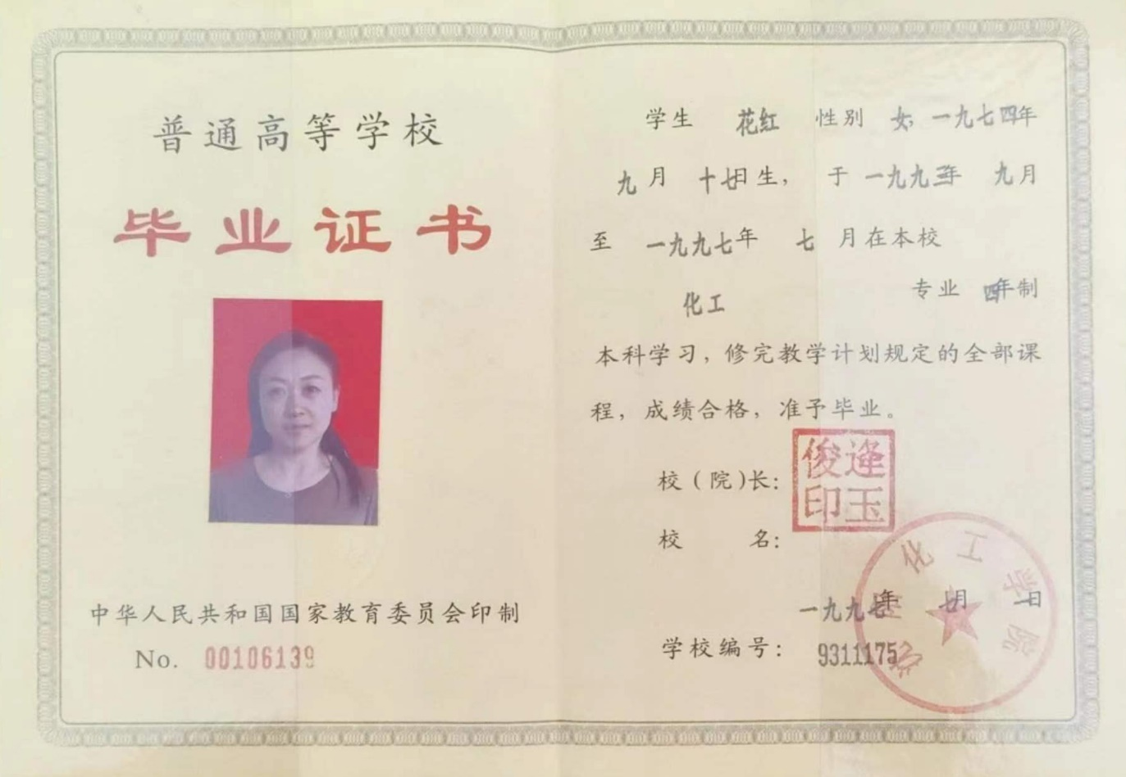

职称证
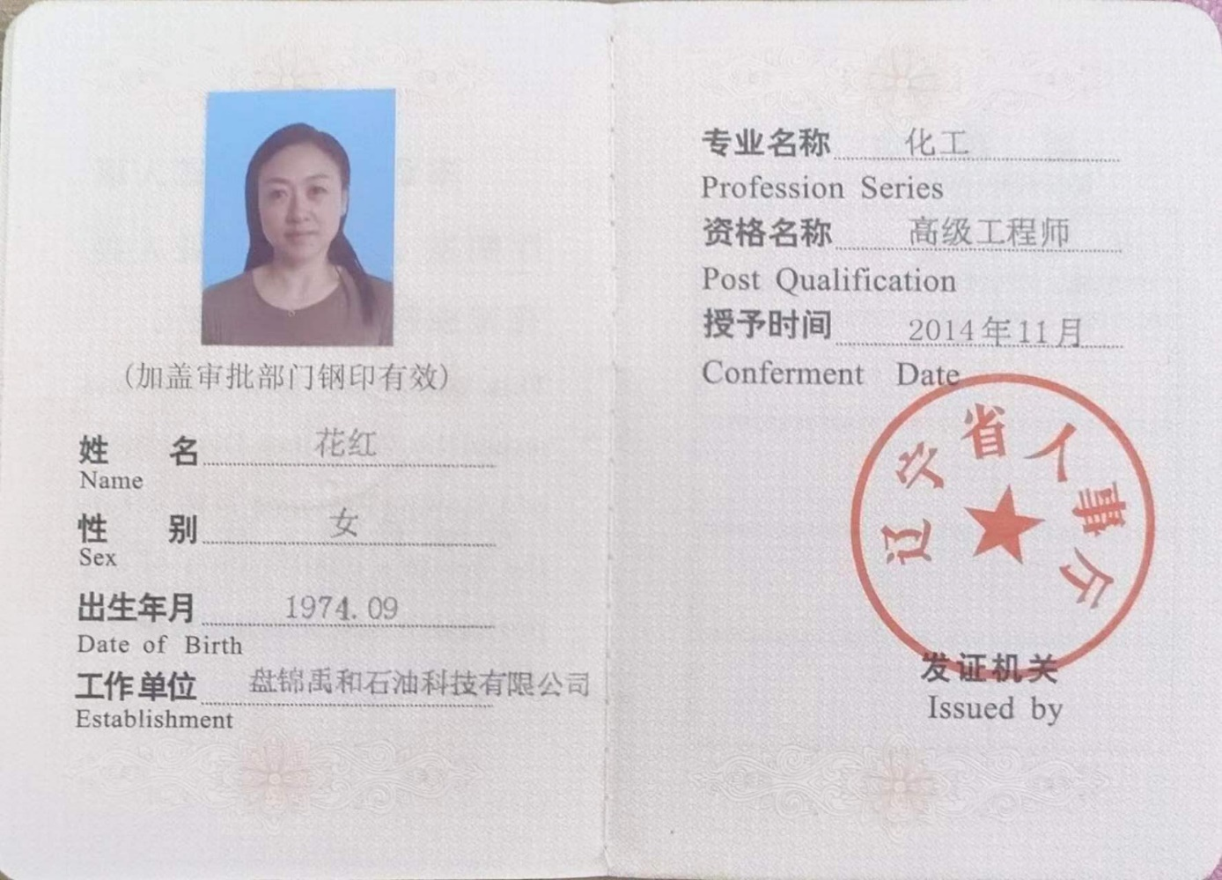

郭鹏帅

工资证明

职称证
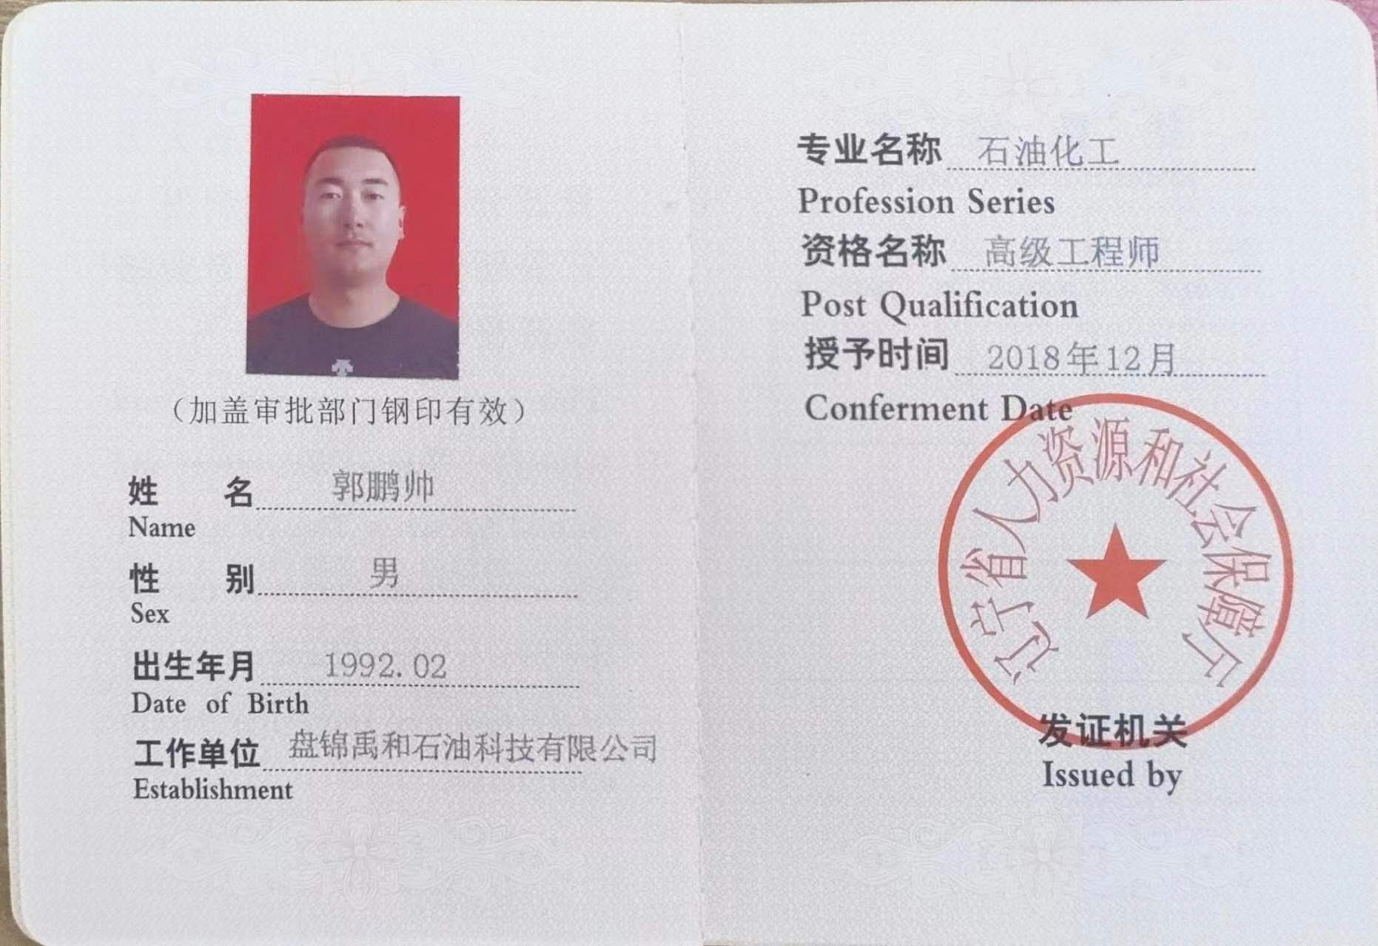

社保证明
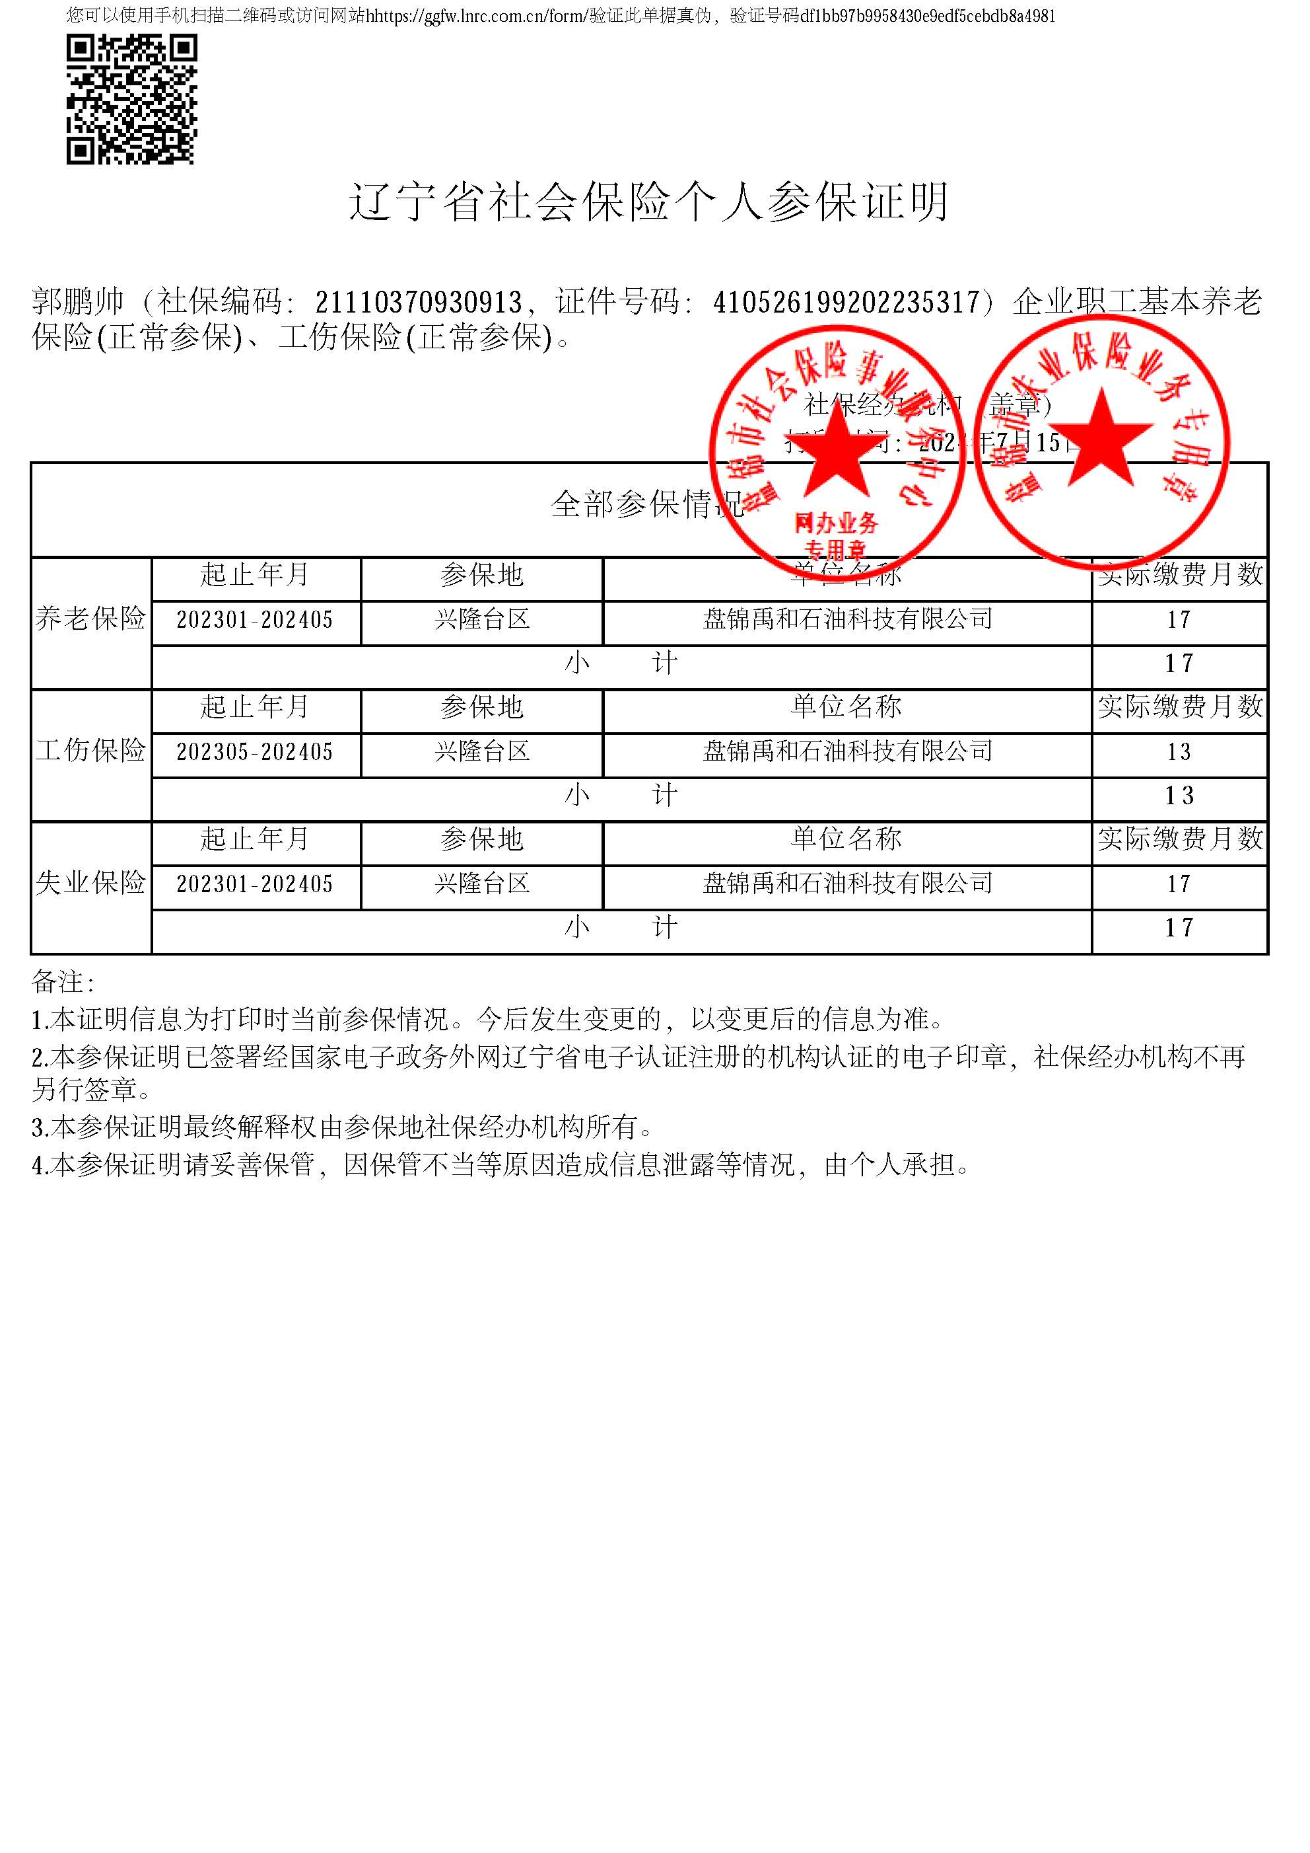

照片
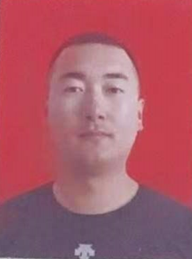

毕业证
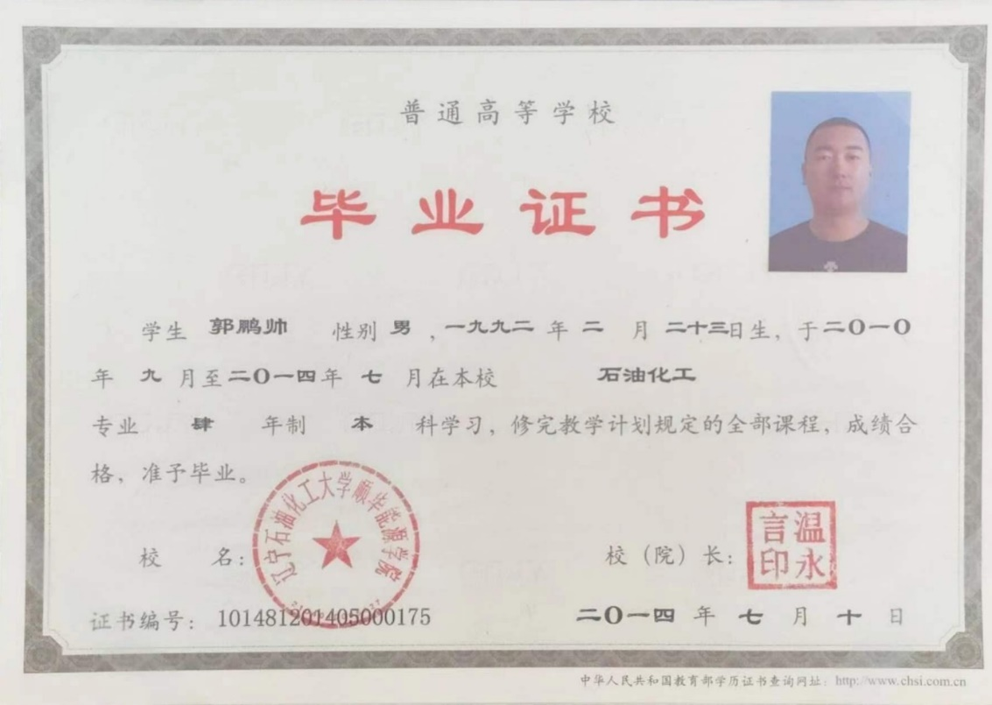

张杰

毕业证
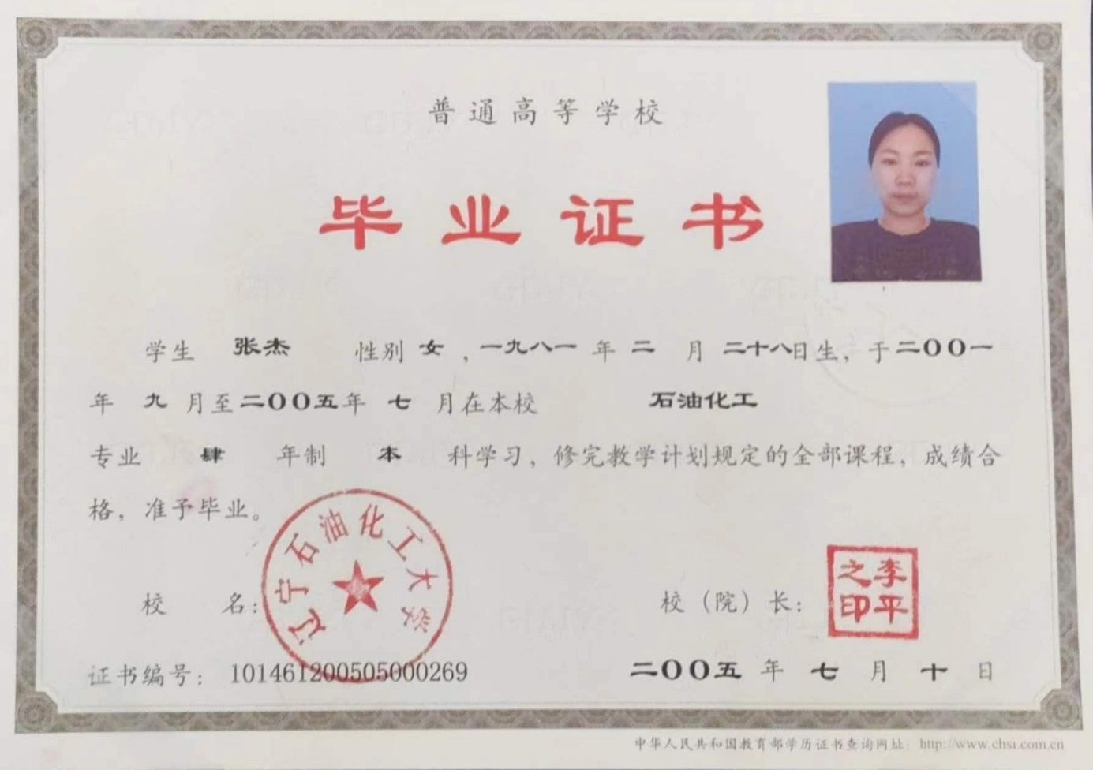

工资证明

社保证明
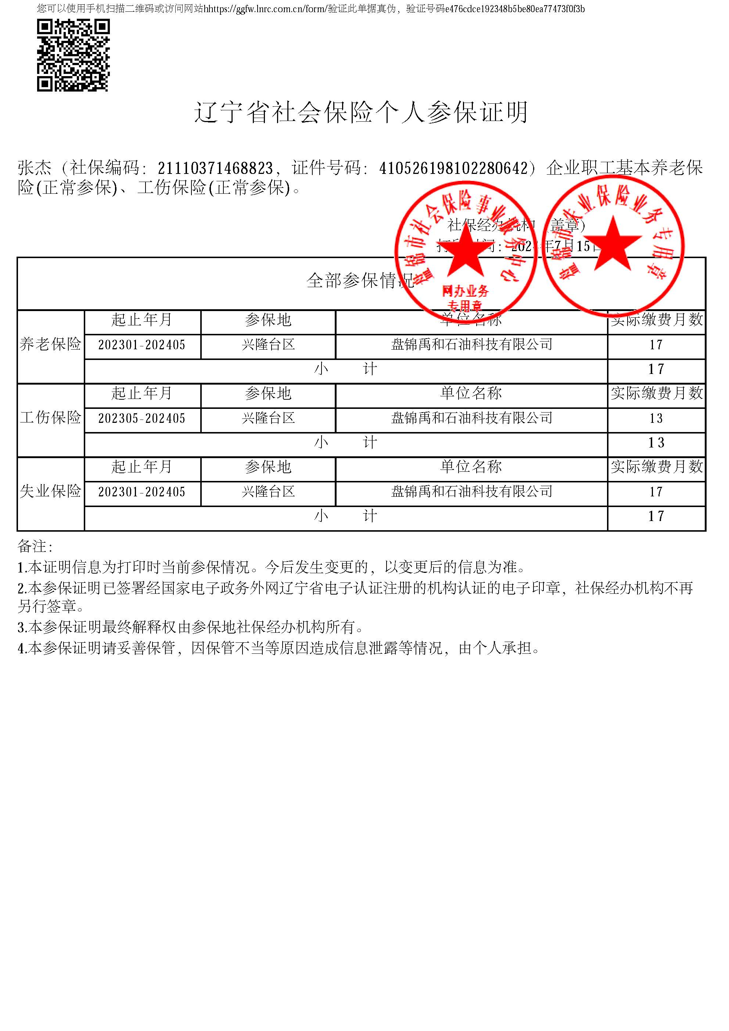

职称证
